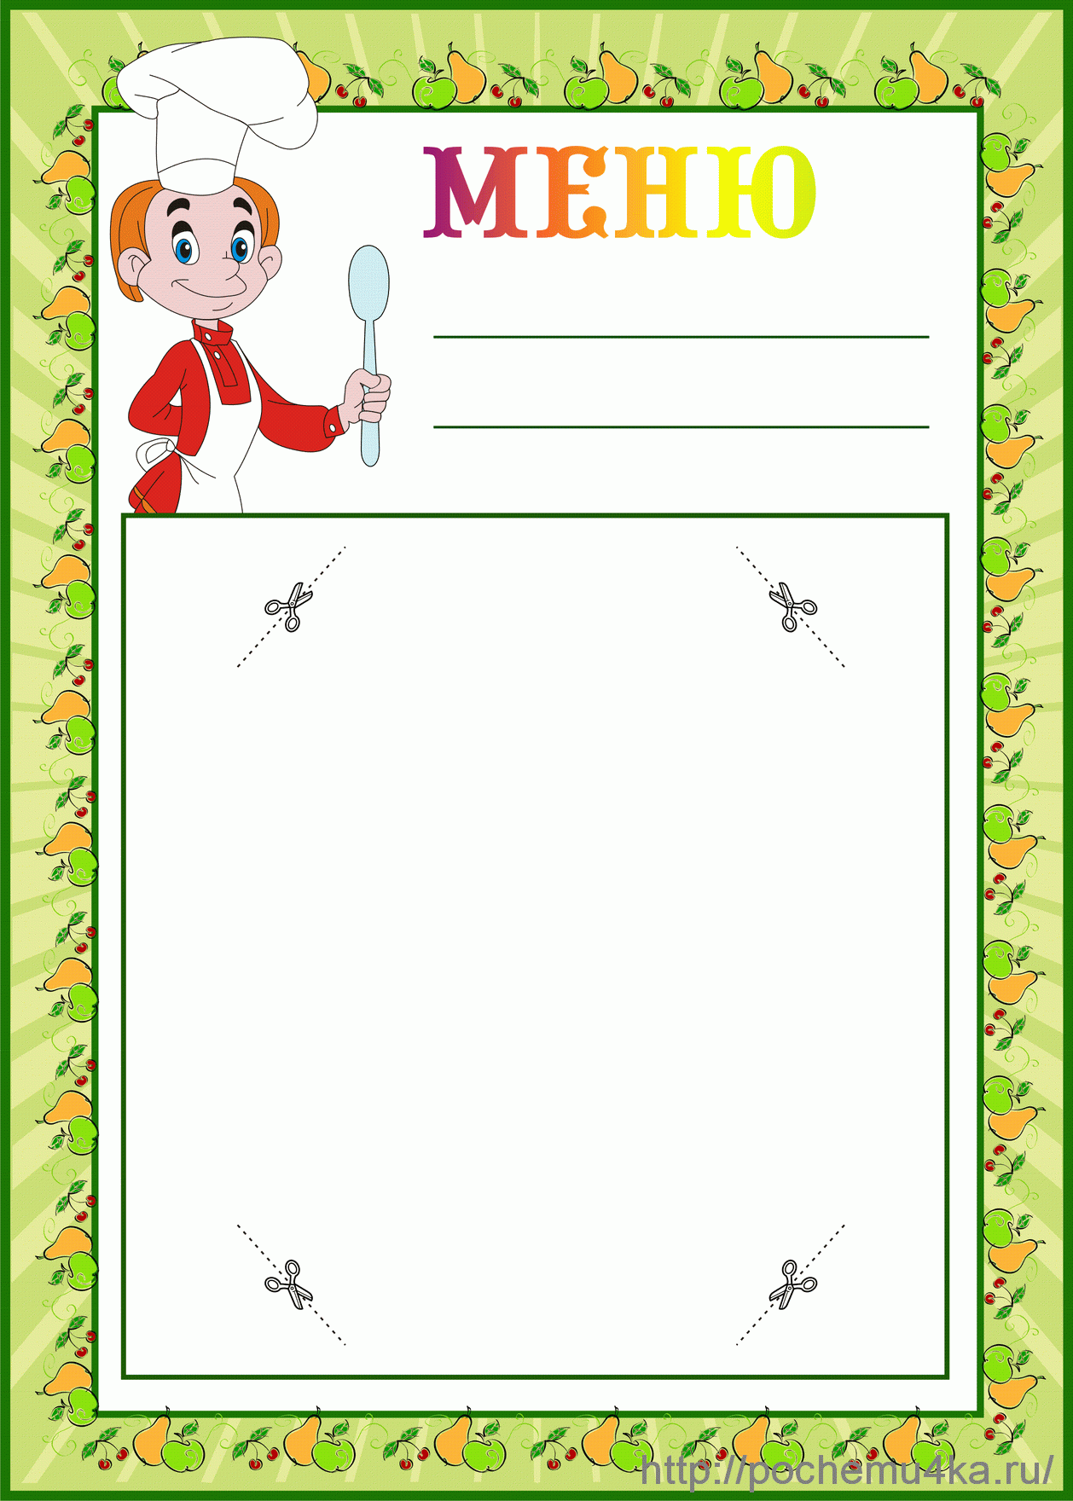

"УТВЕРЖДЕНО"
Заведующая ДОУ № 32 "Непоседы"
Н. Ф. Базарбаева

Ст.повар Е.А. Дехканова

Ст.медсестра М.В. Петрова

МЕНЮ на (День 2)
МЕНЮ | ВЫХОД БЛЮД (граммы)
МЕНЮ | 1-3 года | 3-7 лет
Завтрак  Каша полбяная молочная с маслом сливочным  Бутерброд с маслом сливочным  Какао с молоком | 140/3  25/5  180/6 | 180/3  30/5  180/6
Второй завтрак  Ряженка | 150 | 180
Обед  Салат картофельный с зеленым горошком к/с  Борщ со свежей капустой, картофелем на курином бульоне, со сметаной  Плов из отварной птицы с рисовой крупой  Компот из свежих яблок  Хлеб ржаной  Хлеб пшеничный | 40  150/5  150  150  35  20 | 60  180/7  200  180  45  30
Уплотненный полдник  Запеканка творожная с молоком сгущенным  Чай с сахаром и лимоном  Булочка дорожная  Сок | 110/20  150/5/5  35  200 | 130/20  180/6/7  50  200

